2024年大、小金属地掷球国家集训队
选拔方案

第一部分
- 总体原则
- 公平公正的原则。由中国掷球协会训练与教练员专项委员会制定初步方案，在2024年全国掷球锦标赛期间，面向参赛队员和教练员广泛征求意见。体育总局小球中心、中国掷球协会致力于为所有参加选拔的运动员、教练员创造平等、公平、公正的参赛和选拔条件；
- “先入库、再入队”的原则。“入库”指掷球项目国家队后备人才库；“入队”指掷球国家集训队、国家队；
- 公开透明的原则。选拔方案在国家体育总局小球运动管理中心网站、中国掷球协会官网及公众号公示，做到公开、透明；
- 民主集中的原则。选拔方案广泛征求业内意见建议，由中国掷球协会训练与教练员专项委员会集体制定；运动员根据运动成绩，进行量化评分，确保客观公正；教练员采用选聘制，由小球中心、中国掷球协会组建专家组集体评分；选拔结果报体育总局小球中心审批并公示后执行。
- 选拔依据
（一）《体育总局关于做好球类项目国家队备选运动员、教练员人才库建设和国家队选拔工作有关事宜的通知》（体政字2021【207】号）；
（二）体育总局小球中心、中国掷球协会《国家掷球队备选人才库建设方案(试行)》；
（三）《2024年全国掷球锦标赛暨大小金属地掷球国家集训队选拔赛》、《2024年全国学生掷球锦标赛暨大小金属地掷球国家集训队选拔赛》及《2024年全国掷球俱乐部联赛》前三站运动成绩，国家集训队入队体能测试成绩及专家组评分成绩。
三、选拔对象
面向2024年在库（“国家掷球队备选人才库”）的运动员和教练员。“在库”指2023年已入库且未因伤病、违纪违法、超龄等原因调整出库的运动员和教练员，及2024年新入库的运动员和教练员。2024年新入库的运动员和教练员是指：
- 参加《2024全国掷球锦标赛暨大小金属地掷球国家集训队选拔赛》、《2024年全国学生锦标赛暨大小金属地掷球国家集训队选拔赛》获得大金属地掷球男女单人连续抛击、男女双人混合连续抛击前3名的运动员和带队教练员；
- 参加上述两项比赛获得小金属地掷球男女准确抛击、男女混合抛击前3名的运动员和带队教练员；
- 参加《2024年全国掷球俱乐部联赛》前三站个人总积分排前六名的运动员；
- 以上入库运动员年龄应为男子18至60周岁、女子18至55周岁。
四、2024年国家集训队组成
- 大金属地掷球：男运动员3人，女运动员3人，专职教练员1人，合计7人；
- 小金属地掷球：准确抛击男、女运动员各2人，混合双打运动员1对，专职教练员1人，合计7人。
- 关于试训
欢迎在库运动员、教练员，报名参加国家集训队试训。试训运动员、教练员交通、食宿费自理，签订试训承诺书。
- 体能测试安排
落实国家体育总局对国家队、国家集训队入队进行体能测试的总体要求，拟于7月19日在贵州省夜郎洞掷球训练基地组织体能测试。测试由中国掷球协会训练与教练员专委会及集训地承办单位具体组织实施。请在库和新入库参加体能测试的全锦赛、俱乐部联赛运动员、教练员于7月18日到夜郎洞基地报到。
- 集训安排
（一）拟于7月20日至8月20日在贵州省夜郎洞掷球训练基地夏训,含大、小金属地掷球国家集训队及试训队伍。其中小金属地掷球混合双打运动成绩及体能测试全锦赛、全国学生锦标赛选拔组、全国俱乐部联赛排名前3的3对男女运动员，共9对运动员于7月20日至7月22日进行2轮队内选拔，成绩居首位的1对选手确定为国家集训队队员，其余2对选手可自愿转为试训队员或离队。
（二）拟于9月或10月组织秋训。含大金属地掷球国家集训队及试训队伍；
（三）拟于11月组织冬训。含小金属地掷球国家集训队及试训队伍；
（四）以上集训以最终集训通知为准。
（五）2024年国家集训队人员组成是2025年成都世运会掷球国家队的重要参考，但不是成都世运会掷球国家队最终人选。成都世运会参赛国家队组建方案和选拔办法另行通知。

第二部分
八、选拔方法
（一）运动员选拔
1.专项技术测试
根据2025年世运会比赛项目制定技术测试内容为两个大项，6个小项。已在《2024年全国掷球锦标赛暨大小金属地掷球国家集训队选拔赛》、《2024年全国学生掷球锦标赛暨大小金属地掷球国家集训队选拔赛》及《2024年全国掷球俱乐部联赛》前三站中设项，作为技术选拔的项目为：
大金属球项目：
- 男子单人连续抛击；
- 女子单人连续抛击；
- 混合双人连续抛击。
小金属球项目：
- 男子准确抛击；
- 女子准确抛击；
- 混合双人赛。
2.专项体能测试
（1）测试项目
根据专项特点差异及专项对身体素质的要求，制定体能测试内容。为了保证测试方法的信效度，以及测试数据对训练计划的指导意义，并参考《NSCA-CSCS美国国家体能协会体能教练认证指南（第4版）》第12章“测试选择与实施原则”和第13章“选定测试的执行、评分与解释”制定以下测试项目。
表1 测试项目
测试顺序 | 1.下肢稳定能力 | 2.核心稳定能力 | 3.局部肌肉耐力 | 4.高强度间歇  有氧能力
项 目 | Y-平衡测试 | 八级腹桥 | 俯卧撑 | YO-YO测试
大金属球 | 全部测试
小金属球 | 测试 | 测试 | 测试 | 不测试
（2）测试方法
1）Y-平衡测试
器材：YBT测试工具
人员：记录裁判
测试方法：脱去鞋袜，受试者单脚站在测试平台上，拇趾对准测试平台上的红色起始线，双手掐腰。另一只脚尽可能地向前方、后内侧、后外侧推动测试板侧面，然后身体回到直立，分别记录不同方向推动测试板的最远距离（精确到0.5cm），重复三次。换脚支撑，重复上述测试并记录结果（如图1）。
注意事项：
a.在测试时，支撑脚的足跟不能抬起或移动。
b.移动脚在向各个方向进行测试时不能以测试板或测试杆作为支撑，脚不能接触地面。
c.移动脚在推动过程中应与测试板始终贴合，不能猛烈冲击测试块。
图1 Y-Balance 测试
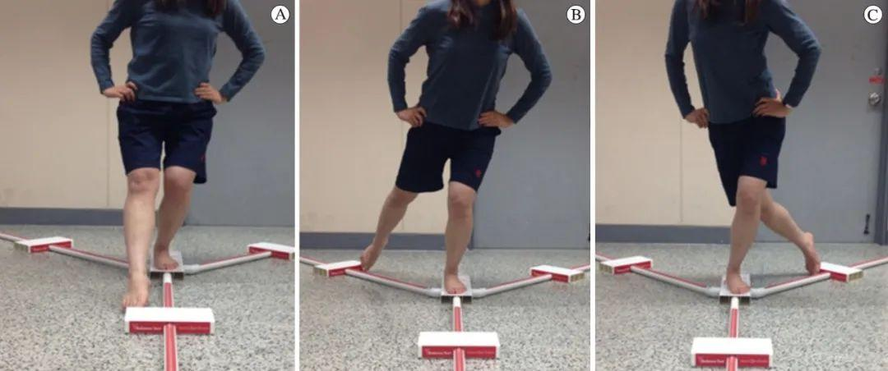
- 八级腹桥
器材：秒表2块，瑜伽垫5-7块
人员：1名计时裁判和5-7名记录裁判
测试方法及评分标准：开始测试时保持平板支撑姿势，用前臂和脚支撑，肘部垂直于肩部，前臂和手指向前伸直，颈部保持中立，使身体从头部到脚跟保持直线（如图2）。受试者需要在以下几个等级中保持俯撑的良好状态，中间没有休息。
图2 八级腹桥测试要求、评分标准及示意图
等级 | 要求 | 评分标准
一级 | 保持基本平板姿势60秒； | 1分
二级 | 将右臂抬离地面并保持15秒； | 3分
三级 | 将右臂放回地面并抬起左臂15秒； | 5分
四级 | 将左臂放回地面并抬起右腿15秒； | 6分
五级 | 将右腿放回地面并抬起左腿15秒。 | 10分
六级 | 将左腿和右臂同时从地面抬起，保持15秒； | 15分
七级 | 将左腿和右臂放回地面随即抬起右腿和左臂，保持15秒； | 25分
八级 | 回到基本的平板姿势，保持30秒。 | 35分

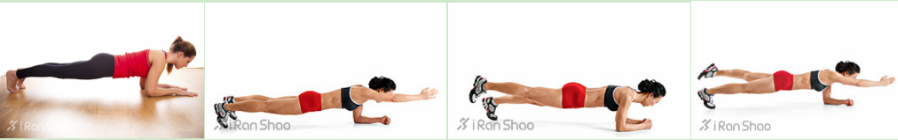
3）俯卧撑
器材：一个小金属球和一个塑质球。瑜伽垫5-7个。
人员：根据人数，需要5名记录员和1名裁判员。
测试方法：男性标准俯卧撑的开始位置是两手与肩同宽，肘部与身体均呈一条直线（图3）。女性与男性的姿势相同。男性的双脚接触地面，女性双膝触及地面、屈膝90°且踝关节交叠。按照标准，俯卧撑至低位时上臂与地面平行。至低位时，男性的胸部接触地面的小金属球;女性躯干接触地面的塑质球，达到俯卧撑低位则计数，否则不计数。以2min内尽可能多的重复次数来评分，运动员可以在顶部位置停顿。
图3 俯卧撑开始位置（a），结束位置（b）
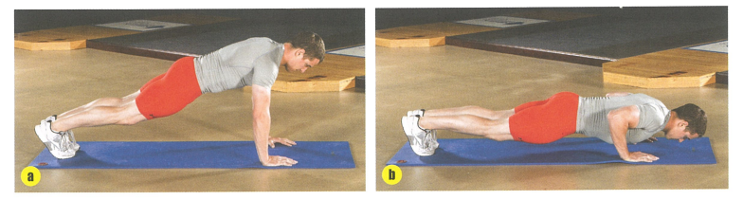
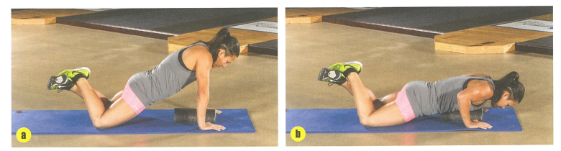
4）YO-YO间歇恢复测试
器材：秒表2块，30m卷尺一把，音响，专门用于Yo-Yo间歇恢复测试(IRT1)的音频，标志桶，号码布若干。
人员：根据测试人数需要至3名裁判。
测试方法：测量一个20m的测试跑道，并放置标志桶，如图4所示。在起跑线和折返线的两端放置标识，并且在起跑线后5m放置标识。
运动员于起跑线就位后开始测试。
听到第1个声音信号，运动员开始跑向折返线。听到第2个声音信号，运动员必须到达折返线，然后从5m标识立即跑回起跑线，在下次声音信号前准时到达起跑线。
每位运动员都进行热身和拉伸，将号码布别在衣服上。在起跑前，所有运动员应站在起跑线后听到起跑信号之后，运动员出发，并以尽可能快的速度完成全程测试。当运动员不能在信号声响起时抵达相应的位置，及时停表，记录成绩。
图4 YO-YO间歇恢复测试场地示意图
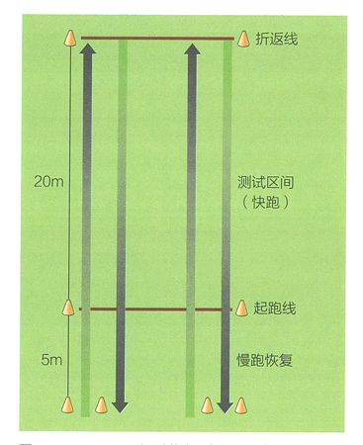
3.评分占比
1）大金属球单人连续抛击占比60%；体能测试占比40%。
2）小金属球准确抛击得分占比80%，体能测试占比20%；小金属球混合双打得分占比80%，体能测试占比20%。
4.选拔办法
1）技术：大、小金属球技术成绩综合考虑目前三个比赛的竞技水平进行技术名次排序，按照选拔项目计算办法如下：
a)《2024年全国掷球锦标赛暨大小金属地掷球国家集训队选拔赛》前三名；
b)《2024年全国学生掷球锦标赛暨大小金属地掷球国家集训队选拔赛》选拔组别前三名，其中小金属球准确抛击还需同时满足有一轮比赛成绩达到30分及以上；
c)《2024年全国掷球俱乐部联赛》前三站成绩总分前八名获得入库资格，前六名赋予分数。上述三个比赛的具体赋分如表2：
表2 三次比赛赋分参考表
分数  赛事 | 全国掷球锦标赛 | 全国学生掷球锦标赛 | 俱乐部积分赛
9分 | 第一名 | 第一名 | 第一名
7分 | 第二名 | 第二名 | 第二、三名
6分 | 第三名 | 第三名 | 第四至六名
2）体能：大金属4项体能测试和小金属3项体能测试，按照各项测试得分进行排序，分别赋分9、7、6、5、4、3、2、1。然后积分相加综合排序。
3）成绩计算：
（a）大金属球一项技术得分及体能测试得分，按照占比计算分数，大金属球综合排名前3名的男运动员和女运动员，共6人获得国家集训队入队资格；
（b）小金属球准确抛击技术得分与体能测试得分按照占比计算分数，综合排名前2名的男、女运动员共4人入队；
（c）小金属地掷球混合双打技术得分与体能测试得分按照占比计算分数，综合排名前3的3对选手获得参加国家集训队集训选拔的资格，经过3天2轮集训选拔赛，获得第1名的一对男、女运动员入队。
4）如遇运动员上述成绩无法确定排名先后的情况，则由小球中心、中国掷球协会组织专家组集体讨论，投票确定入队人员，报小球中心批准后确定。
5）确定运动员入队人选后，将在网上进行公示，公示无异议后确定最终入队人员。
二、教练员选拔
（一）基础体能测试
地掷球项目比赛，小项较多，教练员应具备良好的身体健康状态和身体素质，根据项目需要，教练员测试2400米跑，完成即为合格。
（二）教练员专业知识考试和业绩考核
1.教练员制定一份有针对性、科学性和有效性的31天训练计划；
2.教练员对基本的体能训练练习方法，准备活动、肌肉和筋膜的放松等相关知识的掌握；
3.现场答辩。竞聘教练员就以上1.2内容进行陈述，陈述时间不超过20分钟，专家组可针对提交材料及陈述内容进行提问。
4.教练员近三年的带队成绩作为考聘指标，以成绩册为准。
（三）评分比例
基础体能测试20分，占比20%，专业知识考试和业绩考核每项20分，共80分，占比80%。
（四）专家组
由富有国家队管理经验的体育总局小球中心项目负责人2人，中国掷球协会训练与教练员专项委员会主任1人，大金属地掷球专项委员1人，小金属地掷球专项委员1人，以上共5人组成专家组对竞聘教练员进行评分。
（五）评选程序和评选办法
综合上述两项分数，排名靠前的1名大金属、1名小金属地掷球教练员入队。如遇上述成绩无法确定排名先后，由中国掷球协会组织专家组集体投票，排名靠前的1名大金属、1名小金属地掷球教练员入队，报小球中心批准并公示无异议后确定。

